МИНИСТЕРСТВО НАУКИ И ВЫСШЕГО ОБРАЗОВАНИЯ РФ

федеральное государственное бюджетное образовательное учреждение высшего образования

**«Вологодский государственный университет»**

**Институт математики, естественных и компьютерных наук**

**Информатика и вычислительная техника**

**ОТЧЁТ ПО ЛАБОРАТОРНОЙ РАБОТЕ №6**

«Применение основных операций над нечеткими множествами в прикладных исследованиях»

Дисциплина: «Нечёткая логика»

Направление подготовки: 09.03.01. Информатика и вычислительная техника

|  |  |
| --- | --- |
| Руководитель | Ящун Т.В. |
| Выполнил студент | Старцев Д.В |
| Группа, курс | 4Б09 ВМ-41 |
| Дата сдачи | ________________________ |
| Дата защиты | ___________________________________________  *(подпись преподавателя)* |

Вологда

2023 г.

ТЕОРЕТИЧЕСКАЯ ЧАСТЬ

Равные НМ: 

A включено в B: 

Дополнение A до универсума U: 

Пересечение НМ A и B (по L.Zadeh): 

Объединение НМ A и B (по L.Zadeh): 

Отображение (операция) называется T-нормой и обозначается Δ(x, y) = x Δ y, Т-конормой (x, y) = x  y, если оно удовлетворяет совокупности определенных требований (табл. 1).

По своему смыслу T-норма является обобщением стандартной операции пересечения, а T-конорма – операции объединения.

В таблицах 2-3 приведены экземпляры наиболее распространенных на практике Т-норм и Т-конорм соответственно.

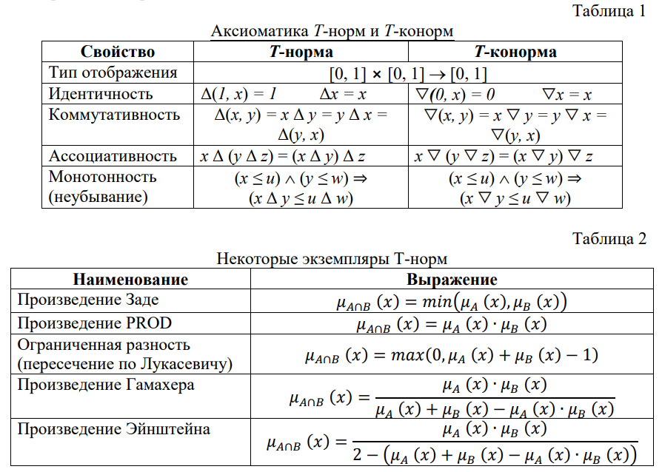

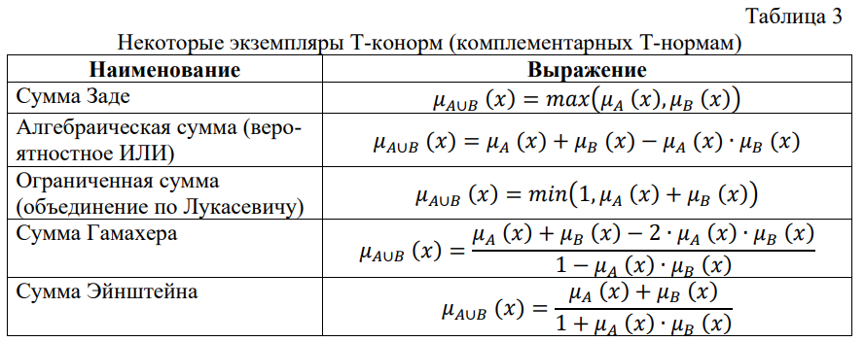ПРАКТИЧЕСКИЕ ЗАДАНИЯ

Пример 1

Пусть имеются нечеткие множества, заданные на едином дискретном универсуме автомобилей U={1, 2,..,11}:

А – «Дорогие автомобили»:

А=0,0/1 + 0,2/2 + 0,4/3 + 0,5/4 + 0,5/5 + 0,7/6 + 0,8/7 + 0,8/8 + 0,9/9 + 1,0/10 + 1,0/11

B – «Мощные автомобили»:

B=0,6/1 + 0,1/2 + 0,7/3 + 0,3/4 + 0,6/5 + 0,2/6 + 0,9/7 + 0,3/8 + 1,0/9 + 0,8/10 + 0,6/11

C– «Комфортабельные автомобили»:

C=0,3/1 + 0,7/2 + 0,5/3 + 0,9/4 + 0,6/5 + 1,0/6 + 0,9/7 + 0,3/8 + 0,5/9 + 1,0/10 + 1,0/11

Используя нормы L.Zadeh, запишите множества: D – «Недорогие и комфортабельные автомобили»; E – «Мощные или комфортабельные автомобили»; F – «Недорогие, немощные и комфортабельные автомобили»; G – «Недорогие, мощные и комфортабельные автомобили». Постройте диаграммы Заде. Выберите наиболее предпочтительные варианты с точки зрения покупателя.

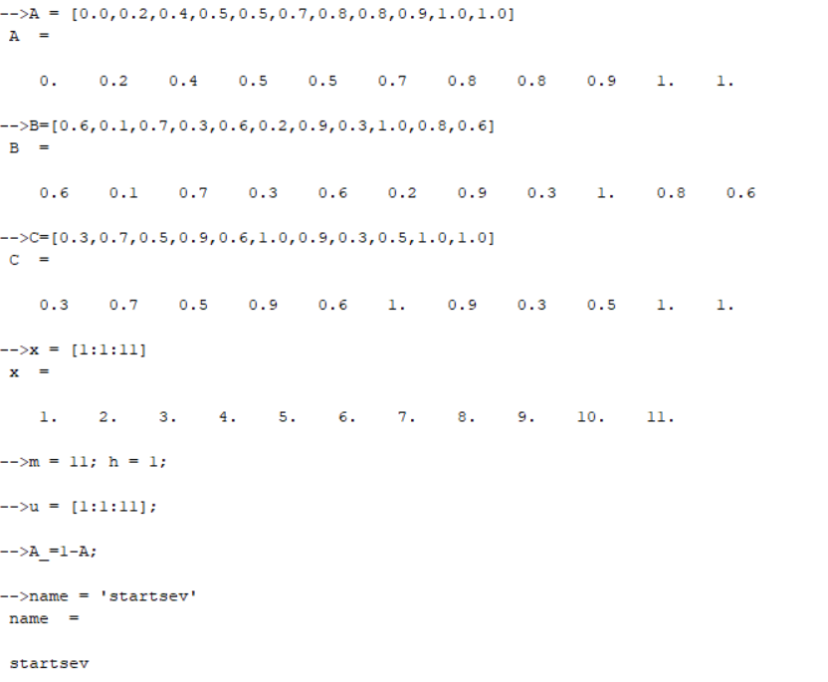

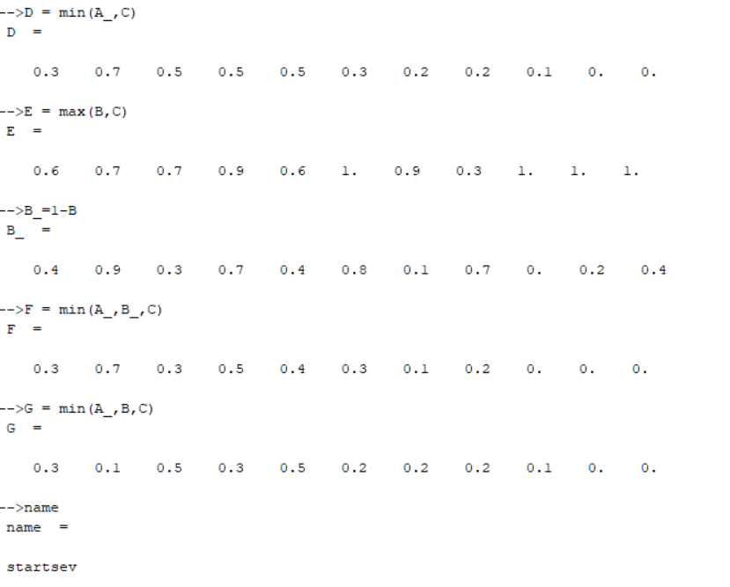

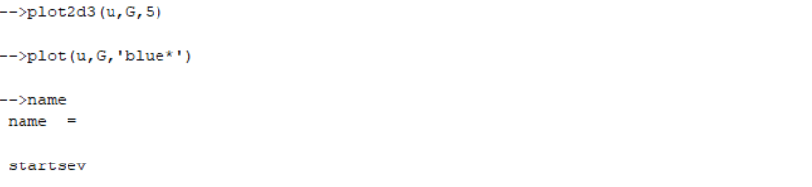

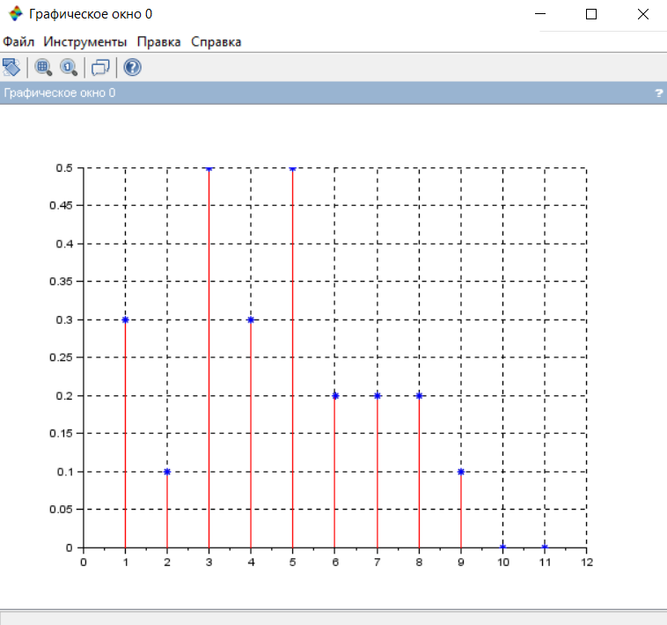

Пример 2

На непрерывном универсуме расстояний [0, 10] (км) задать следующие НМ, описывающие восприятие пути, преодолеваемого пешеходом: A – «Очень близко», B – «Близко», С – «Далеко», D – «Очень далеко». Тип ФП выбрать произвольно. Изобразить эти НМ в одной системе координат. Составить и изобразить на графиках следующие НМ:



Использовать любую Т-норму и комплементарную к ней Т-конорму.

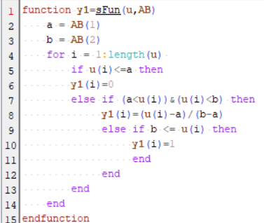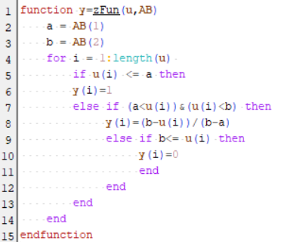

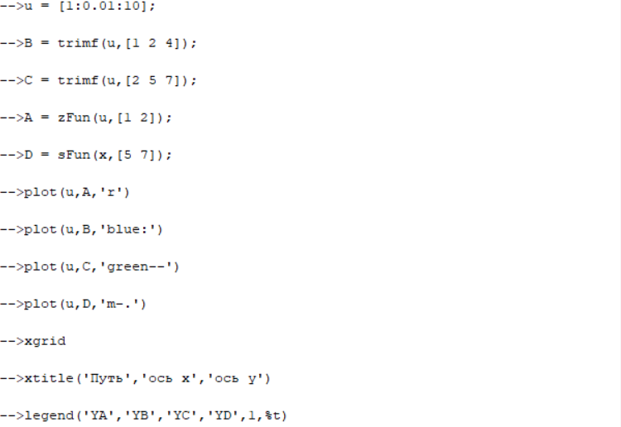

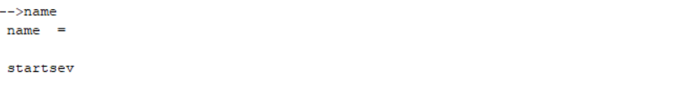

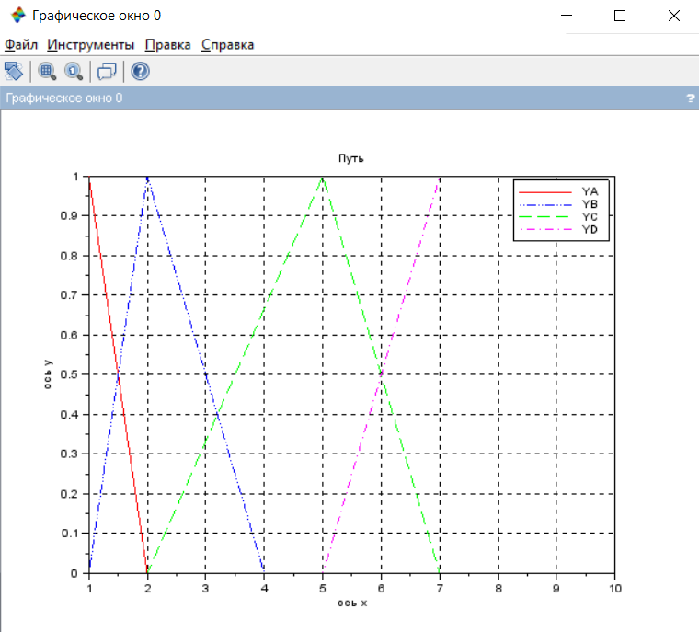

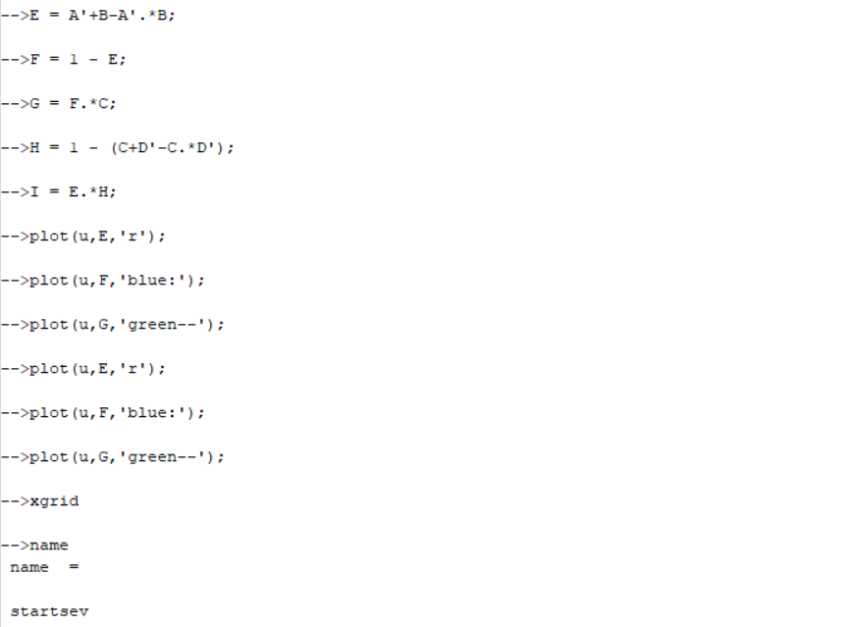

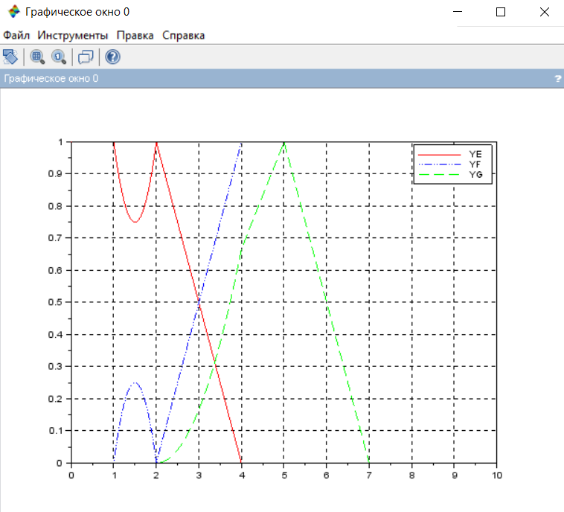

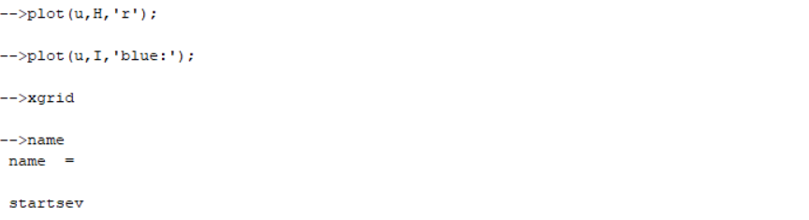

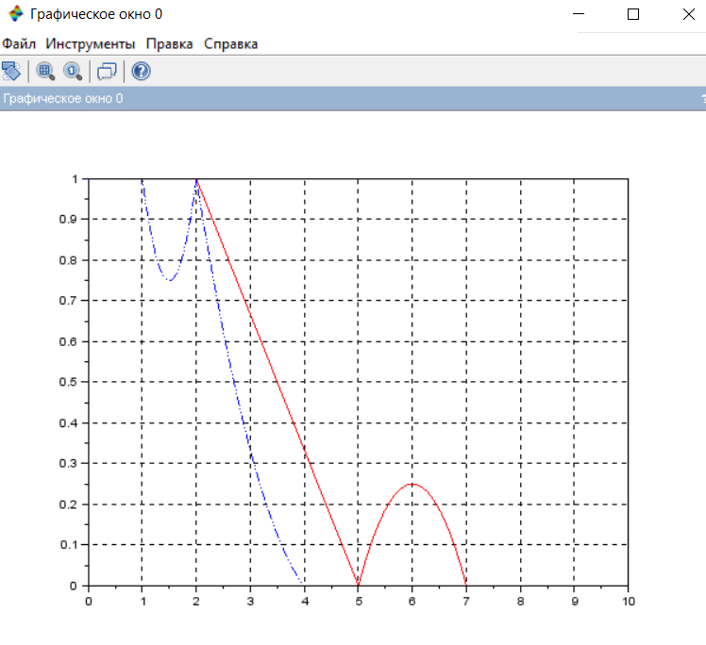

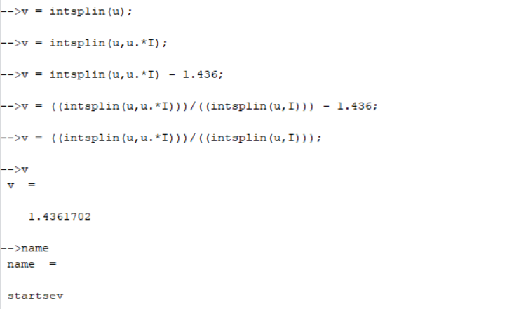

Пример 3

Необходимо сравнить результаты пересечения НМ с использованием «мягкого» оператора min при различных значениях параметра  и оператора min по L.Zadeh.



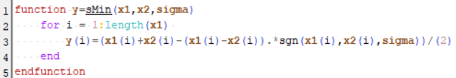

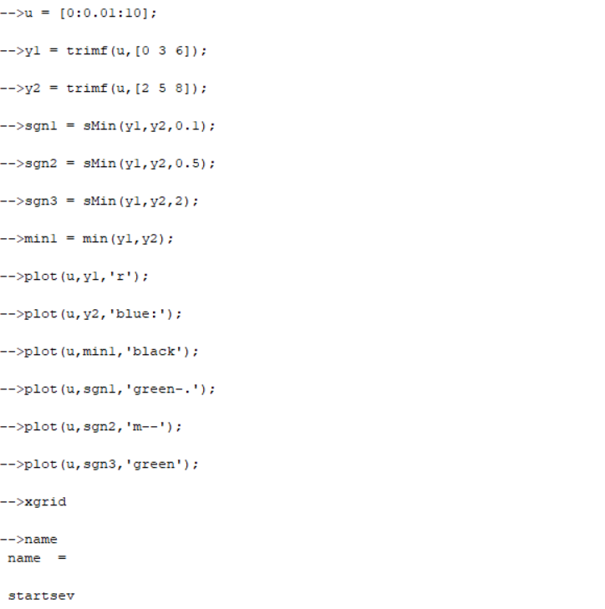

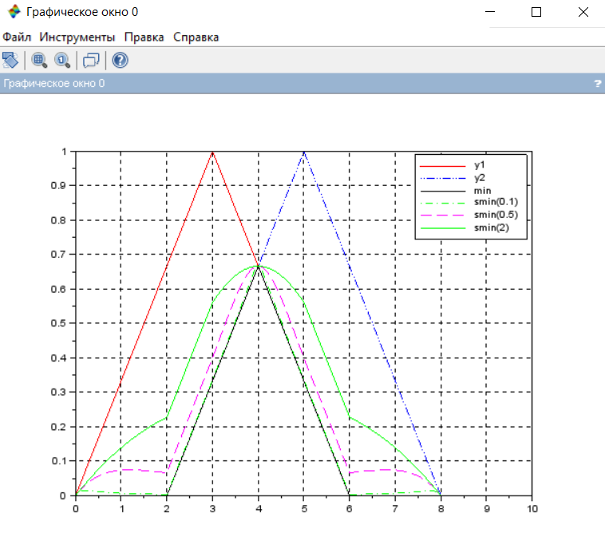Индивидуальные задания

Вариант 7

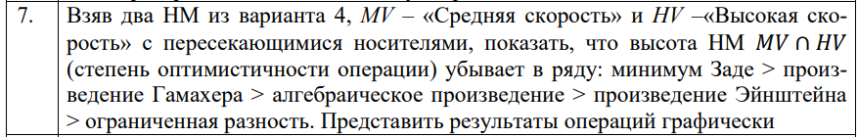

Вывод: